Home page
Algebra Trigonometria
FORMA ESPONENZIALE DEI NUMERI COMPLESSI ESERCIZI SVOLTI
ESERCIZIO N°1
Scrivere in forma esponenziale il numero complesso
$$z=\sqrt{3}+i$$
Dato il numero complesso nella forma cartesiana (algebrica), ovvero nella forma $z=a+bi$ , bisogna scriverlo nella forma esponenziale $z=ρ e^{ i θ}$
Sapendo che $$a=ρ cos θ e b=ρ sen θ$$
si ricava che
$$ρ=\sqrt{a^{2}+b^{2} } e θ=arc tg\left(\frac{b}{a}\right)$$
Quindi essedo $a=\sqrt{3 } e b=1$ si può scrivere
$$ρ=\sqrt{{\left(\sqrt{3}\right)}^{2}+1^{2}}=\sqrt{3+1}=\sqrt{4}=2 (modulo di z)$$
Mentre per calcolare l’ampiezza dell’angolo $θ$ si ha
$$θ=arc tg\left(\frac{1}{\sqrt{3}}\right)=arc tg \left(\frac{\sqrt{3}}{3}\right)=30° (argomento di z)$$
Pertanto, si ottiene
$$z=\sqrt{3}+i=2e^{i 30°}=2e^{i \frac{π}{6}}$$
Graficamente si ha
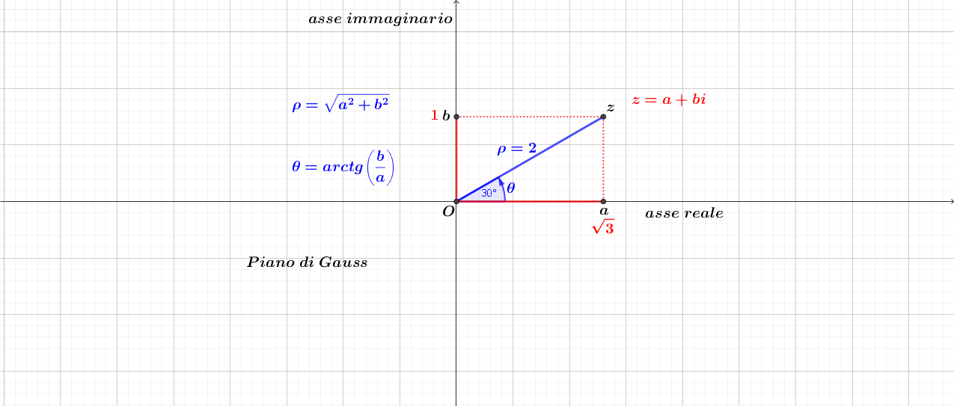
ESERCIZIO N°2
Scrivere in forma esponenziale il numero complesso
$$z=\sqrt{2}+\sqrt{2}i$$
Dato il numero complesso nella forma cartesiana, ovvero nella forma $z=a+bi$ , bisogna scriverlo nella forma esponenziale $z=ρ e^{ i θ}$
Sapendo che $$a=ρ cos θ e b=ρ sen θ$$
si ricava che
$$ρ=\sqrt{a^{2}+b^{2} } e θ=arc tg\left(\frac{b}{a}\right)$$
Quindi essedo $a=\sqrt{2} e b=\sqrt{2}$ si può scrivere
$$ρ=\sqrt{2+2}=\sqrt{4}=2 (modulo di z)$$
Mentre per calcolare l’ampiezza dell’angolo $θ$ si ha
$$θ=arc tg\left(\frac{\sqrt{2}}{\sqrt{2}}\right)=arc tg \left(1\right)=\frac{π}{4} (argomento di z)$$
Pertanto, si ottiene
$$z=\sqrt{2}+\sqrt{2}i=2e^{i \frac{π}{4}}$$
Graficamente si ha
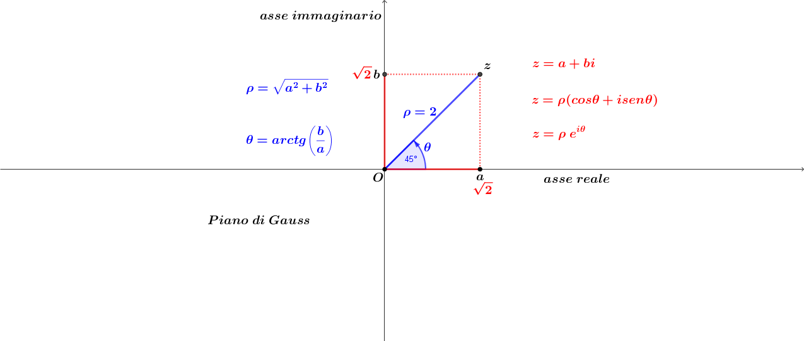Osservazione
Il numero complesso scritto in forma trigonometrica è
$$z=\sqrt{2}+\sqrt{2}i=2(cos \frac{π}{4}+i sen \frac{π}{4})$$
ESERCIZIO N°3
Determinare e rappresentare nel piano di Gauss i numeri complessi che verificano le condizioni
$$\left|z\right|=2 e Re\left(z\right)=1$$
In questo esercizio si conosce il modulo di z , ossia $\left|z\right|=ρ=\sqrt{a^{2}+b^{2} }=2$
Inoltre si sa il valore della parte reale, cioè $Re\left(z\right)=a=1$
Pertanto, si ottiene il seguente sistema
$$\left\{\begin{aligned}\sqrt{a^{2}+b^{2} }=2 \\ a=1 \end{aligned}\right.$$
Applicando il metodo di sostituzione si ha
$$\left\{\begin{aligned}\sqrt{1^{2}+b^{2} }=2 \\ a=1 \end{aligned}\right.→\left\{\begin{aligned}b^{2}=4-1 \\ a=1 \end{aligned}\right.→\left\{\begin{aligned}b^{2}=3 \\ a=1 \end{aligned}\right.\begin{matrix}↗b=±\sqrt{3 } \\ ↘ a=1 \end{matrix}$$
Pertanto, si trovano due numeri complessi che verificano le condizioni iniziali, cioè
$$z_{1}=1-\sqrt{3}i e z_{2}=1+\sqrt{3}i$$
Sapendo che un numero complesso espresso nella forma esponenziale è del tipo $z=ρ e^{ i θ}$
bisogna calcolare le ampiezze degli angoli $θ_{1} e θ_{2 }$, pertanto, osservando che nel piano di Gauss $z_{1}$ è situato nel quarto quadrante si ha
$$θ_{1}=arc tg\left(\frac{-\sqrt{3}}{1}\right)=arctg \left(-\sqrt{3}\right)=\frac{5}{3}π quindi la forma esponenziale è{ z}_{1}=2e^{i \frac{5}{3}π}$$
Mentre essendo $z_{2}$ è situato nel primo quadrante si ha
$$θ_{2}=arc tg\left(\frac{\sqrt{3}}{1}\right)=arctg \left(\sqrt{3}\right)=\frac{1}{3}π quindi la forma esponenziale è z_{2}=2e^{i \frac{1}{3}π}$$
Graficamente si ha
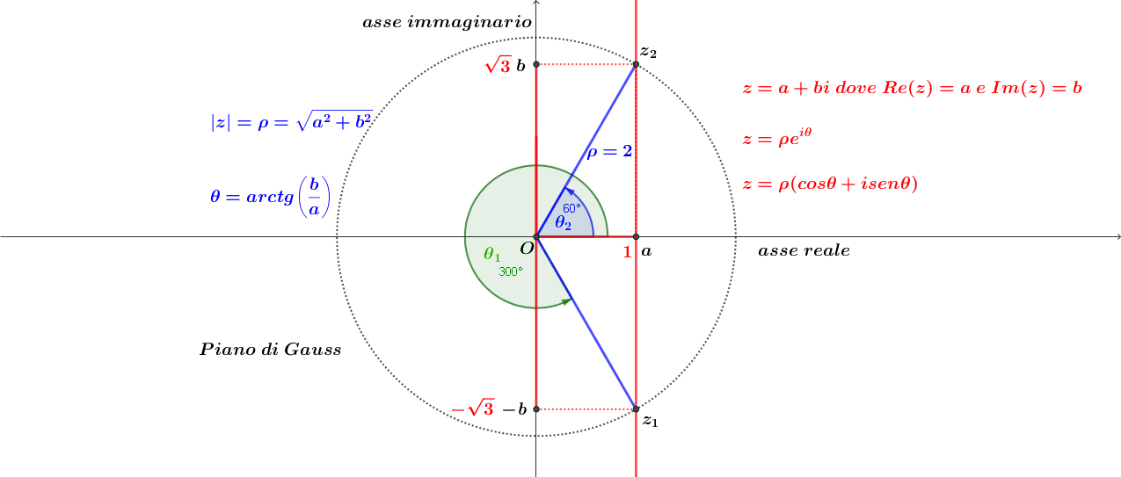
ESERCIZIO N°4
Determinare e rappresentare nel piano di Gauss i numeri complessi che verificano le condizioni
$$\left|z\right|=\sqrt{2} e Re\left(z\right)=-1$$
In questo esercizio si conosce il modulo di z , ossia $\left|z\right|=ρ=\sqrt{a^{2}+b^{2} }=\sqrt{2}$
Inoltre si sa il valore della parte reale, cioè $Re\left(z\right)=a=-1$
Pertanto, si ottiene il seguente sistema
$$\left\{\begin{aligned}\sqrt{a^{2}+b^{2} }=\sqrt{2} \\ a=-1 \end{aligned}\right.$$
Applicando il metodo di sostituzione si ha
$$\left\{\begin{aligned}\sqrt{{\left(-1\right)}^{2}+b^{2} }=\sqrt{2} \\ a=-1 \end{aligned}\right.→\left\{\begin{aligned}b^{2}=2-1 \\ a=-1 \end{aligned}\right.→\left\{\begin{aligned}b^{2}=1 \\ a=-1 \end{aligned}\right.\begin{matrix}↗b=±1 \\ ↘ a=-1 \end{matrix}$$
Pertanto, si trovano due numeri complessi che verificano le condizioni iniziali, cioè
$$z_{1}=-1-i e z_{2}=-1+i$$
Sapendo che un numero complesso espresso nella forma esponenziale è del tipo $z=ρ e^{ i θ}$
bisogna calcolare le ampiezze degli angoli $θ_{1} e θ_{2 }$, pertanto, osservando che nel piano di Gauss $z_{1}$ è situato nel terzo quadrante si ha
$$θ_{1}=arc tg\left(\frac{-1}{-1}\right)=arctg \left(1\right)=\frac{5}{4} π quindi la forma esponenziale è{ z}_{1}=\sqrt{2}e^{i \frac{5}{4}π}$$
Mentre essendo $z_{2}$ è situato nel secondo quadrante si ha
$$θ_{2}=arc tg\left(\frac{1}{-1}\right)=arctg \left(-1\right)=\frac{3}{4} π quindi la forma esponenziale è z_{2}=\sqrt{2}e^{i \frac{3}{4}π}$$
Graficamente si ha
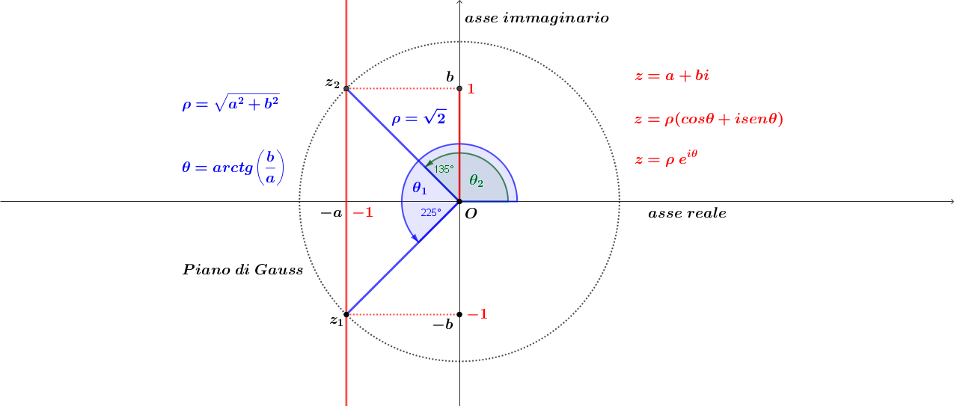
ESERCIZIO N°5
Sapendo che $z=-1+ i$ calcolare la potenza $z^{5}$
Dato il numero complesso nella forma cartesiana, ovvero nella forma $z=a+bi$ , conviene scriverlo nella forma esponenziale $z=ρ e^{ i θ}$
Sapendo che $$a=ρ cos θ e b=ρ sen θ$$
si ricava che
$$ρ=\sqrt{a^{2}+b^{2} } e θ=arc tg\left(\frac{b}{a}\right)$$
Essedo $a=-1 e b=1$ si ha che $z$ è situato nel secondo quadrante, quindi
$$ρ=\sqrt{{\left(-1\right)}^{2}+1^{2}}=\sqrt{1+1}=\sqrt{2} (modulo di z)$$
Mentre per calcolare l’ampiezza dell’angolo $θ$ si ha
$$θ=arc tg\left(-1\right)=\frac{3}{4} π (argomento di z)$$
Quindi la forma esponenziale di $z$ è
$$z=\sqrt{2}e^{i \frac{3}{4}π}$$
Pertanto, per calcolare la potenza del numero complesso si ha
$$z^{5}={\left(-1+ i\right)}^{5}={\left(\sqrt{2}\right)}^{5}e^{i \frac{3}{4}π×5}=4\sqrt{2}e^{i \frac{15}{4}π}=4\sqrt{2}e^{i 2π+\frac{7}{4}π}=4\sqrt{2}e^{i \frac{7}{4}π}$$
$$a=4\sqrt{2} cos \frac{7}{4}π=4\sqrt{2}×\frac{\sqrt{2}}{2}=4 e b=4\sqrt{2} sen \frac{7}{4}π=4\sqrt{2}×\left(-\frac{\sqrt{2}}{2}\right)=-4$$
Quindi si ottiene
$$z^{5}={\left(-1+ i\right)}^{5}=4-4 i=4(1-i)$$

Oppure si determinano i coefficienti binomiali
$${\left(-1\right)}^{5}×i^{0}×1$$ | $${\left(-1\right)}^{4}×i^{1}×5$$ | $${\left(-1\right)}^{3}×i^{2}×10$$ | $${\left(-1\right)}^{2}×i^{3}×10$$ | $${\left(-1\right)}^{1}×i^{4}×5$$ | $${\left(-1\right)}^{0}×i^{5}×1$$

$$-1×1×1$$ | $$1×i×5$$ | $$-1×\left(-1\right)×10$$ | $$1×\left(-i\right)×10$$ | $$-1×1×5$$ | $$1×i×1$$

$$-1$$ | $$5i$$ | $$10$$ | $$-10i$$ | $$-5$$ | $$i$$

$$z^{5}=-1+5i+10-10i-5+i=4-4i$$
ESERCIZIO N°6
Sapendo che $z=1+ i$ calcolare la potenza $z^{9}$
Dato il numero complesso nella forma cartesiana, ovvero nella forma $z=a+bi$ , conviene scriverlo nella forma esponenziale $z=ρ e^{ i θ}$
Sapendo che $$a=ρ cos θ e b=ρ sen θ$$
si ricava che
$$ρ=\sqrt{a^{2}+b^{2} } e θ=arc tg\left(\frac{b}{a}\right)$$
Essedo $a=1 e b=1$ si ha che $z$ è situato nel primo quadrante, quindi
$$ρ=\sqrt{1^{2}+1^{2}}=\sqrt{1+1}=\sqrt{2} (modulo di z)$$
Mentre per calcolare l’ampiezza dell’angolo $θ$ si ha
$$θ=arc tg\left(1\right)=\frac{π}{4} (argomento di z)$$
Quindi la forma esponenziale di $z$ è
$$z=\sqrt{2}e^{i \frac{π}{4}}$$
Pertanto, per calcolare la potenza del numero complesso si ha
$$z^{9}={\left(1+ i\right)}^{9}={\left(\sqrt{2}\right)}^{9}e^{i \frac{π}{4}×9}=16\sqrt{2}e^{i \frac{9}{4}π}=16\sqrt{2}e^{i 2π+ \frac{π}{4}}=16\sqrt{2}e^{i \frac{π}{4}}$$
$$a=16\sqrt{2} cos \frac{π}{4}=16\sqrt{2}×\frac{\sqrt{2}}{2}=16 e b=16\sqrt{2} sen \frac{π}{4}=16\sqrt{2}×\frac{\sqrt{2}}{2}=16$$
Quindi si ottiene
$$z^{9}={\left(1+ i\right)}^{9}=16+16 i=16(1+i)$$

